**Ошибка:** WeChat. Элементы интерфейса перекрывают друг друга.

**Тип:** Баг

**Серьезность**: низкая

**Окружение:** Sm-N950F(Android 9), WeChat версия приложения 8.0.38

**Описание :** Радиобаттон«Полноформатное изображение» перекрывает функциональную кнопку «отправить» и радиобаттон «предпросмотр».

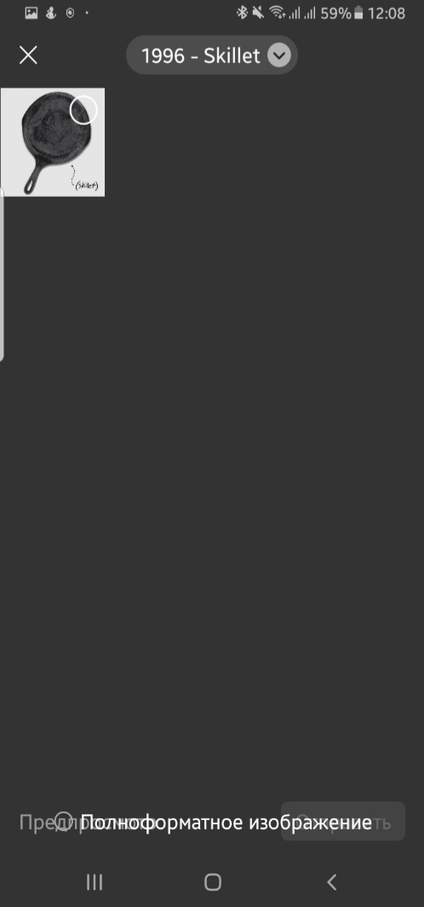

Шаги воспроизведения

1. Авторизоваться в WeСhat.
2. Выбрать любой контакт из контакт листа.
3. Нажать функциональную копку в виде «**+»** в правом нижнем углу
4. Нажать в открывшимся меню «Мои записи».

**Ожидаемый результат:** Радиобаттон «Полноформатное изображение» не перекрывает функциональную кнопку «отправить». Радиобаттон «Полноформатное изображение» не перекрывает функциональную кнопку «Предпросмотр».

**Фактический результат:** Радиобаттон «Полноформатное изображение» перекрывает функциональную кнопку «отправить» и радиобаттон «предпросмотр» тем самым затрудняя взаимодействие с пользовательским интерфейсом.